Opdracht lj1 p2: vinden en binden van vrijwilligers

**Groep 1**

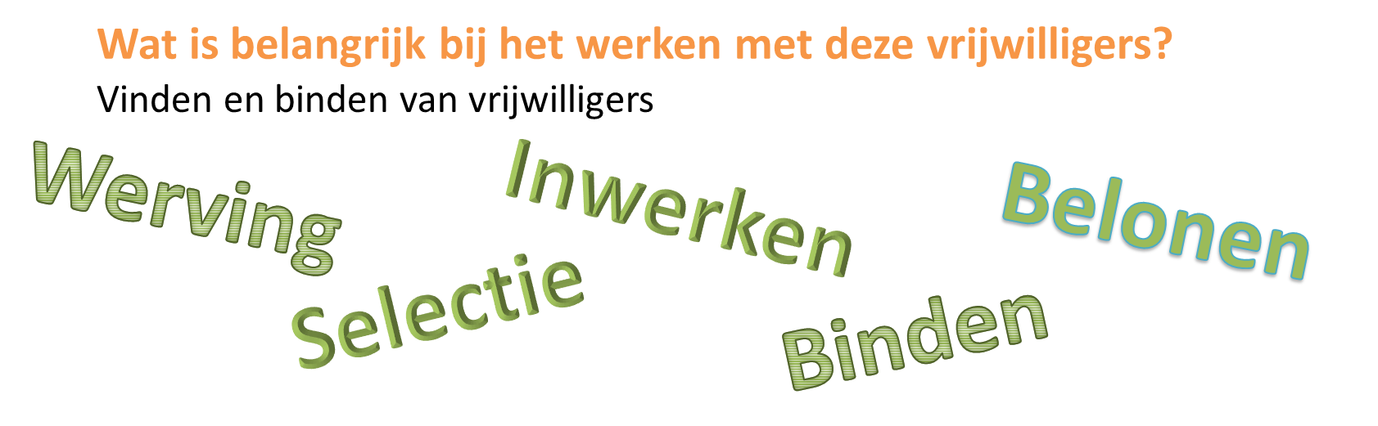

Jullie werken bij kinderboerderij het Valleike in Tilburg en jullie gaan uitbreiden met een nieuw programma voor jonge kinderen (4-8 jaar) van de buitenschoolse opvang. Doel is om hen mee naar buiten te nemen en via een educatief programma en ze zo nieuwe dingen te leren over de natuur. Jullie willen hiervoor 5 nieuwe vrijwilligers zoeken.

**FASE 1:**

* **Welk type vrijwilligers hebben jullie nodig?**
* **Wat vragen jullie en wat hebben jullie te bieden?**
* **Welke tekst schrijf je om die vrijwilligers te vinden?**
* **Hoe verspreid je die teksten? En kun je nog op een andere manier werven?**

Opdracht lj1 p2: vinden en binden van vrijwilligers

**Groep 2**



Jullie werken bij kinderboerderij het Valleike in Tilburg en jullie gaan uitbreiden met een nieuw programma voor jonge kinderen (4-8 jaar) van de buitenschoolse opvang. Doel is om hen mee naar buiten te nemen en via een educatief programma en ze zo nieuwe dingen te leren over de natuur. Jullie willen hiervoor 5 nieuwe vrijwilligers zoeken.

**FASE 2**

* **De vrijwilligers komen op gesprek. Hoe ga je het gesprek voeren: wat is belangrijk om te weten te komen?**
* **Hoe selecteren jullie de kandidaten?**
* **Op welke manier gaan jullie de vrijwilligers introduceren en inwerken?**
* **Hoe gaan jullie de begeleiding vormgeven?**

Opdracht lj1 p2: vinden en binden van vrijwilligers

**Groep 3**



Jullie werken bij kinderboerderij het Valleike in Tilburg en jullie gaan uitbreiden met een nieuw programma voor jonge kinderen (4-8 jaar) van de buitenschoolse opvang. Doel is om hen mee naar buiten te nemen en via een educatief programma en ze zo nieuwe dingen te leren over de natuur. Jullie willen hiervoor 5 nieuwe vrijwilligers zoeken.

**FASE 3**

* **Hoe evalueer je met de vrijwilligers na bv. drie maanden?**
* **Wat is belangrijk om te bespreken?**
* **Op welke manier kun je deze vrijwilligers binden?**
* **Op welke manier kun je deze vrijwilligers belonen?**

Opdracht lj1 p2: vinden en binden van vrijwilligers

**Groep 4**



Jullie werken bij de Hall of Fame hier in Tilburg. Voor een nieuw programma gericht op verduurzaming & herinrichting van het Willem II plein willen jullie ook de jongeren van de Hall betrekken. Hiervoor zoeken jullie minimaal 3 vrijwilligers.

**FASE 1**

- Welk type vrijwilligers hebben jullie nodig?

- Wat vragen jullie en wat hebben jullie te bieden?

- Welke tekst schrijf je om die vrijwilligers te vinden?

- Hoe verspreid je die teksten? En kun je nog op een andere manier werven?

Opdracht lj1 p2: vinden en binden van vrijwilligers

**Groep 5**



Jullie werken bij de Hall of Fame hier in Tilburg. Voor een nieuw programma gericht op verduurzaming & herinrichting van het Willem II plein willen jullie ook de jongeren van de Hall betrekken. Hiervoor zoeken jullie minimaal 3 vrijwilligers.

**FASE 2**

**- De vrijwilligers komen op gesprek. Hoe ga je het gesprek voeren: wat is belangrijk om te weten te komen?**

**- Hoe selecteren jullie de kandidaten?**

**- Op welke manier gaan jullie de vrijwilligers introduceren en inwerken?**

**- Hoe gaan jullie de begeleiding vormgeven?**

Opdracht lj1 p2: vinden en binden van vrijwilligers

**Groep 6**



Jullie werken bij de Hall of Fame hier in Tilburg. Voor een nieuw programma gericht op verduurzaming & herinrichting van het Willem II plein willen jullie ook de jongeren van de Hall betrekken. Hiervoor zoeken jullie minimaal 3 vrijwilligers.

**FASE 3**

* **Hoe evalueer je met de vrijwilligers na bv. drie maanden?**
* **Wat is belangrijk om te bespreken?**
* **Op welke manier kun je deze vrijwilligers binden?**
* **Op welke manier kun je deze vrijwilligers belonen?**